AI 驱动的通用 Linux 安全分析、
溯源与实时 Web 防护平台
项目开发与实施计划书 V4.0（Rust 架构版）
通用 Linux · Rust First · 确定性检测优先 · AI 语义二次防线 · 证据驱动研判 · 分级响应
版本日期：2026 年 8 月
依据：原《AI 安全分析与溯源项目计划书 V3.3》、当前 AI-SOC 实现与新增 AI Web Guard 设计

文档说明
本计划书在原 V3.3 产品愿景、当前仓库重构状态和新增 Web 实时 AI 防护思路基础上重新整理。目标不是对原 Python 代码进行机械翻译，而是建立以 Rust 为主语言、面向通用 Linux、同时覆盖实时 Web 防护和 SOC 证据分析的统一产品架构。
V4.0 的主要变化如下：
- 服务端、Agent、实时 Web Guard、确定性检测、Incident、证据、模型编排、响应控制面和 CLI 统一规划为 Rust 实现，目标运行时不依赖 Python。
- 新增 AISOC Web Guard：可独立部署，也可部署在传统 WAF 后方，对绕过静态规则的灰区请求进行规范化、确定性筛查、本地风险预筛选和受控 AI 语义分类。
- AI Web Guard 与原 AI-SOC 不分裂：每次放行、拦截、挑战和监控结果均可形成 WebSecurityEvent，继续进入 Detection、Incident、Evidence、Trace 和 Response 闭环。
- 保留原计划书的关键安全边界：模型不是事实源、模型不可直接执行高风险动作、所有确认结论必须回到证据、模型不可用不得破坏确定性主链路。
- 强化 Rust 工程边界：默认禁止 unsafe；必须使用 unsafe/FFI 的能力集中到隔离 crate，通过最小 API 暴露，并纳入独立审计和模糊测试。
版本 | 定位 | 主要变化
V3.3 | Python 主导的 Linux AI-SOC | 统一 Linux Agent、检测、Incident、AI Review、恶意文件、溯源和响应。
当前仓库 | Rust Core + Python Service Layer | Hash、能力探测、静态分析、IOC 等已进入 Rust，业务服务仍以 Python 为主。
V4.0 | Rust-first AI-SOC + AI Web Guard | 目标运行时统一 Rust；增加实时 Web 防护数据面，并与原 SOC 证据链汇聚。

目录
1. 执行摘要与项目目标
2. 产品范围与能力边界
3. 总体架构
4. Rust 工程架构与技术栈
5. 通用 Linux 兼容性设计
6. AISOC Web Guard：WAF 后置 AI 二次防线
7. Linux Agent 与端点采集
8. 统一事件模型、接入与处理流水线
9. 检测引擎与攻击识别
10. Incident、证据与可验证结论
11. AI Agent、模型 Provider 与幻觉控制
12. 恶意文件、木马与样本分析
13. 攻击链还原与技术溯源
14. 策略、响应与审批控制
15. 存储、消息与数据生命周期
16. API、控制台与运营能力
17. 安全架构与威胁模型
18. 部署架构
19. 可观测性、容量与性能目标
20. 测试、验证与安全质量门禁
21. 实施阶段与里程碑
22. 主要风险与控制措施
23. Go / No-Go 验收标准
24. 最终交付形态
附录 A：关键配置建议
附录 B：容量规划输入
附录 C：与原计划书的继承关系

1. 执行摘要与项目目标

1.1 项目定位
本项目建设一个面向蓝队和安全运营团队的通用 Linux AI-SOC 平台，同时增加位于业务入口的实时 Web 防护能力。系统既能从 Linux 端点、网络传感器和服务日志获取事实并完成检测、Incident 聚合、恶意程序识别、攻击链还原和受控响应，也能在没有传统 WAF 或传统 WAF 已放行请求的情况下，对 HTTP 请求进行第二层语义安全判定。
平台采用“实时请求数据面 + SOC 证据分析面 + 控制/响应面”的统一架构。Rust 负责所有生产关键路径，包括请求代理、协议解析、事件采集、传输、规范化、规则检测、状态机、存储访问、模型 Provider 编排和响应执行；大模型通过受控 Provider 接口参与有限的语义判断和事件研判，不拥有直接执行权限。

1.2 建设目标
- 构建可在 Ubuntu、Debian、RHEL/Rocky/Alma、Fedora、openSUSE、Arch 等主流 Linux 环境部署的 Rust Agent 和中心平台。
- 覆盖 Web、网络、认证、进程、文件、账号、权限、持久化、横向移动、C2、挖矿、木马和蠕虫等安全场景。
- 新增 Web Guard，可部署在传统 WAF 后方或独立运行，以确定性快速检测为主、AI 语义识别为辅，对静态规则难以可靠判断的攻击变体进行二次判断。
- 所有告警、AI 判断、响应动作形成可追溯 evidence_id、request_id、incident_id、tool_result_id 与策略版本链。
- 实现攻击尝试、已拦截、疑似成功、确认失陷等状态分层，禁止把攻击请求命中直接等同为主机失陷。
- 形成单机、中心化和高可用三类部署剖面，并保留未来容器、云、服务网格和多地域扩展能力。

1.3 核心原则
原则 | 要求
Rust First | 生产主链路以 Rust 为唯一主语言；不把 Python 运行时作为正式部署依赖。
确定性优先 | 协议、规范化、规则、速率、IOC、状态机等能够确定判断的内容不交给模型。
AI 按需调用 | SOC 中 AI 审核 Incident，不审核全部日志；Web Guard 中 AI 只处理灰区请求，不处理全部流量。
证据优先 | 模型输出只能形成待验证判断，不能覆盖原始证据、确定性工具结果和策略门禁。
安全降级 | 模型、消息、搜索、图谱或沙箱不可用时，基础采集、确定性检测和证据留存仍可运行。
最小权限 | Agent、Web Guard、模型网关、响应执行器采用独立身份和最小 capability；高风险动作必须审批。

2. 产品范围与能力边界

2.1 功能域
能力域 | 核心能力
实时 Web 防护 | 反向代理、请求规范化、规则检测、速率/行为风控、AI 语义分类、Policy、阻断/挑战/监控、事件回传。
Linux Agent | 能力探测、journald/auditd/进程/网络/文件/服务日志采集、本地队列、mTLS、策略、更新和响应。
接入与数据管道 | 身份绑定、Schema 校验、限流、背压、原始证据、标准化、富化、DLQ 与重放。
检测与 Incident | 网络/Web/SSH/主机规则、窗口、序列、行为链、去重、时间线、实体和证据关联。
AI 研判 | Review Gate、EvidencePackage、Analyzer、Verifier、冲突处理、Claim-Evidence 校验和预算。
恶意文件 | SHA-256、YARA-X、ClamAV、ELF/脚本/归档静态分析、隔离、信誉和外部沙箱接口。
技术溯源 | 初始入口、主机内行为、跨主机横移、基础设施关联、影响范围和 ATT&CK 证据映射。
响应与运营 | 审批、固定动作、回滚、通知、审计、资产/事件/模型/规则/响应控制台。

2.2 安全状态分级
状态 | 含义 | 允许的结论强度
observed | 仅观察到事实或弱信号 | 不做攻击成功判断。
attack_attempt | 检测到攻击尝试 | 可告警；不能宣称已利用成功。
blocked | Web Guard/WAF/服务明确阻断 | 记录阻断事实；继续观察是否存在绕过或并行入口。
suspected_success | 攻击请求后出现与利用相符的主机/服务证据 | 要求进一步证据验证。
confirmed_compromise | 存在确定性证据证明主机/账号/服务已失陷 | 必须引用 evidence_id；允许进入更高等级响应审批。

2.3 明确边界与非目标
- AI 能进行技术溯源和攻击链关联，但不能仅凭 IP、User-Agent、ASN 或模型推断确认真实攻击者身份。
- 未终止 TLS 的位置无法完整读取 HTTP 参数；Web Guard 若承担语义检测必须位于 TLS 终止点或获得应用/代理提供的解密后请求。
- 模型不能接收任意工具权限、不能生成任意 Shell 自动执行、不能通过自身输出修改安全策略。
- Web Guard 不以“所有请求都调用远程大模型”为目标；高吞吐、低延迟路径必须由 Rust 确定性逻辑承担。
- 动态恶意样本执行不属于 Agent 或中心主进程职责，只能进入独立隔离信任域。
- 项目不依赖 Kali 或任何特定发行版；Kali 仅可作为 Debian 系兼容测试对象之一。

3. 总体架构

3.1 总体逻辑架构
V4.0 将系统划分为实时 Web 防护数据面、Linux/网络采集数据面、中心分析面、AI 研判面、证据面、控制面和响应面。不同数据面通过版本化契约汇聚，避免模型与请求代理、Agent 与中心服务之间形成隐式耦合。
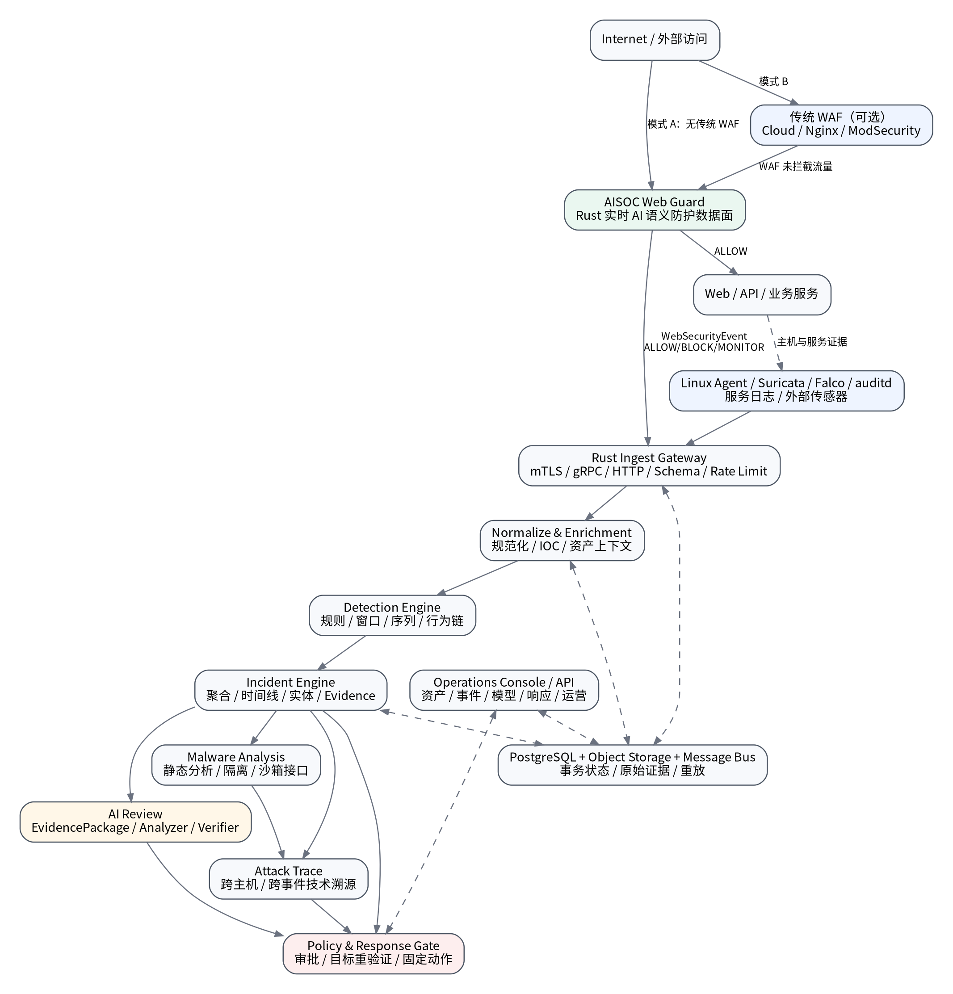
图 3-1 AI-SOC V4.0 总体逻辑架构

3.2 关键数据流
Web 实时链路：
Internet → Traditional WAF（可选） → AISOC Web Guard → Business Service
└→ WebSecurityEvent → Ingest → Detection/Incident
SOC 证据链路：
Linux Agent / Suricata / Falco / Service Logs → Ingest → Raw Evidence
→ Normalize → Deterministic Detection → Incident → EvidencePackage
→ AI Review / Malware / Trace → Policy → Approval → Registered Action

3.3 平面隔离
平面 | 职责 | 故障要求
实时请求数据面 | Web Guard 代理、快速检测、策略执行 | 模型故障不得使确定性规则失效；按路由配置 fail-open/fail-closed。
采集数据面 | Agent/传感器采集、缓存、传输 | 中心短时不可用时本地有界缓存并可审计丢弃。
分析数据面 | Normalize、Detection、Incident、Trace | 可重放、幂等；搜索/AI 故障不阻断基础检测。
证据面 | 原始日志、请求摘要、样本、PCAP、哈希和 custody | 只追加、完整性校验、生命周期和租户隔离。
AI 研判面 | Web 语义分类、Incident Analyzer/Verifier | 输入为不可信数据；只输出结构化判断；无直接执行权限。
控制/响应面 | 策略、RBAC、审批、配置、固定动作 | 与事件洪峰隔离；高风险操作必须目标重验证和审计。

4. Rust 工程架构与技术栈

4.1 语言与运行时原则
- 核心服务统一使用 Rust stable；异步运行时使用 Tokio，网络与服务框架优先选择成熟 Rust 生态组件。
- 跨服务契约采用 Protobuf/JSON Schema + Serde，所有 Schema 版本化；禁止不同服务复制并自行修改结构。
- 默认 `#![forbid(unsafe_code)]`；eBPF、系统调用或必要 FFI 集中在少量隔离 crate 中，通过安全封装暴露。
- CPU 密集型解析、Hash、规则、压缩和静态分析使用专用 blocking pool/worker，避免阻塞 async reactor。
- 所有外部执行必须通过固定 Adapter；禁止把模型、HTTP 参数或消息体拼接为 shell 命令。
- 依赖锁定 `Cargo.lock`；CI 执行 fmt、clippy、test、audit/deny、SBOM、制品签名和可复现构建验证。

4.2 推荐 Rust 技术栈
领域 | 技术建议 | 用途
异步与服务 | Tokio、Axum、Tower、Hyper | API、Web Guard、服务中间件、超时、限流、Trace。
RPC/契约 | Tonic、Prost、Serde、schemars/jsonschema | Agent 接入、版本化消息、JSON Schema 校验。
TLS/密码学 | rustls、ring/sha2/hmac、x509-parser | mTLS、证书、Hash、HMAC、身份验证。
数据库 | SQLx | PostgreSQL 异步访问、显式 SQL、迁移和事务。
消息 | async-nats | JetStream、重放、Consumer、背压和 DLQ。
对象存储 | object_store 或受控 S3 Adapter | 原始证据、样本、PCAP 和导出。
Linux 系统 | procfs、netlink/自研封装、nix、aya/libbpf-rs | 进程、网络、能力探测、eBPF 和响应后端。
匹配与解析 | regex-automata、aho-corasick、nom/自研有限解析器 | 高吞吐规则、IOC、协议与静态格式解析。
可观测性 | tracing、OpenTelemetry、Prometheus client | 结构化日志、trace、指标和 SLO。
AI Provider | reqwest + Provider trait | OpenAI-compatible、本地模型和自定义协议适配。
控制台 | Leptos（Rust/WASM）或 Rust SSR | 减少前端语言分裂；若后续采用 TS 需视为独立 UI 层。

4.3 Workspace 与服务边界
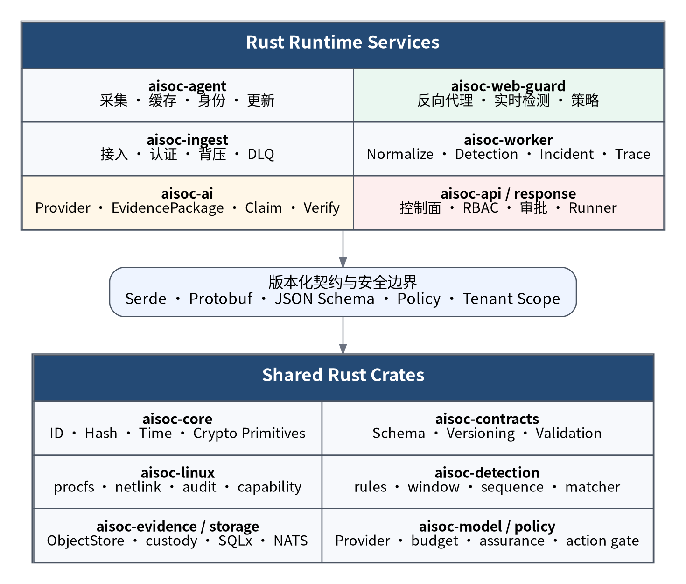
图 4-1 Rust 服务与共享 crate 架构
Cargo workspace（目标形态）
crates/
├── aisoc-core
├── aisoc-contracts
├── aisoc-linux
├── aisoc-agent
├── aisoc-web-guard
├── aisoc-ingest
├── aisoc-normalize
├── aisoc-detection
├── aisoc-incident
├── aisoc-evidence
├── aisoc-ai
├── aisoc-malware
├── aisoc-trace
├── aisoc-policy
├── aisoc-response
├── aisoc-storage
├── aisoc-api
└── aisoc-console

4.4 从当前仓库迁移到目标 Rust 架构
当前模块 | V4.0 目标 | 迁移原则
aisoc-core / PyO3 | 保留并扩展为纯 Rust 基础 crate | 取消生产 PyO3 作为主路径，Python bridge 仅可保留为过渡测试工具。
Python Agent collectors | 迁移到 aisoc-agent/aisoc-linux | 优先迁移 procfs、journald/audit、Suricata/service-log parser 和队列。
FastAPI/SQLAlchemy | 迁移到 Axum + SQLx | 先冻结 API/Schema，再逐路由替换，避免同时改业务语义。
Python Detection | 迁移到 aisoc-detection | 建立规则 IR、window/sequence engine 和 replay runner。
Python AI Review | 迁移到 aisoc-ai | 保留 EvidencePackage、Claim、Verifier、预算、熔断等语义。
Python Response | 迁移到 aisoc-response | 所有动作枚举化、目标重验证、TTL、回滚与审计。

5. 通用 Linux 兼容性设计

5.1 能力探测而非发行版硬编码
Agent 和安装器不得以 `/var/log`、systemctl、apt、yum 等单一行为推断能力。启动时读取 os-release、内核、PID 1、cgroup、LSM、BTF、journald/auditd、可用 capability 与文件系统特征，生成 CapabilityReport，然后选择 Collector/Profile。
start → read /etc/os-release → kernel/arch → init/cgroup/LSM/BTF
→ probe journald/audit/eBPF/netlink/permissions
→ select collector profile → publish capability_report
→ per-collector enabled / degraded / unavailable

5.2 兼容等级
等级 | 能力 | 适用场景
L0 Log | 服务日志、文件日志、基础主机信息 | 权限受限或极简系统。
L1 Audit | L0 + auditd/journald 等系统事件 | 大多数标准服务器。
L2 Kernel | L1 + eBPF/netlink/更完整进程与网络遥测 | 具备 BTF/权限的现代内核。
L3 Extended | L2 + 外部传感器/文件/更高级关联 | 高价值资产和深度检测环境。

支持状态 | 定义
Certified | 固定发行版版本、内核范围、架构和 Profile 在 CI/VM 持续回归，具备正式支持。
Supported | 已验证主要功能，部分高级能力可能降级。
Experimental | 可安装/运行，但新内核或滚动发行版尚未完成持续验证。

5.3 制品与部署兼容
- 优先提供静态/尽量自包含的 Rust 二进制；对 glibc/musl、x86_64/aarch64 分别构建并签名。
- 安装器仅负责目录、账号、权限、配置和服务注册，不强制安装 Suricata/Falco/auditd。
- systemd 为可选集成；非 systemd 环境通过现有 init/supervisor 或直接进程运行。
- SELinux/AppArmor 分别提供最小策略模板和兼容测试；缺失高级能力必须明确降级而不是伪造成功。

6. AISOC Web Guard：WAF 后置 AI 二次防线

6.1 建设动机与定位
传统 WAF 擅长高吞吐的特征、协议和规则判断，但复杂编码、语义变形、业务参数上下文和新型攻击组合可能形成检测盲区。生成式 AI 也降低了构造攻击变体的成本。Web Guard 的目标不是替代成熟 WAF，而是在无 WAF 环境提供基础入口防护，或在传统 WAF 后方提供第二层基于规范化、上下文和语义的风险判定。
Web Guard 必须坚持“规则优先、模型受控、策略最终决策”。大模型只负责输出结构化风险评估，不直接调用阻断接口。

6.2 实时请求处理架构
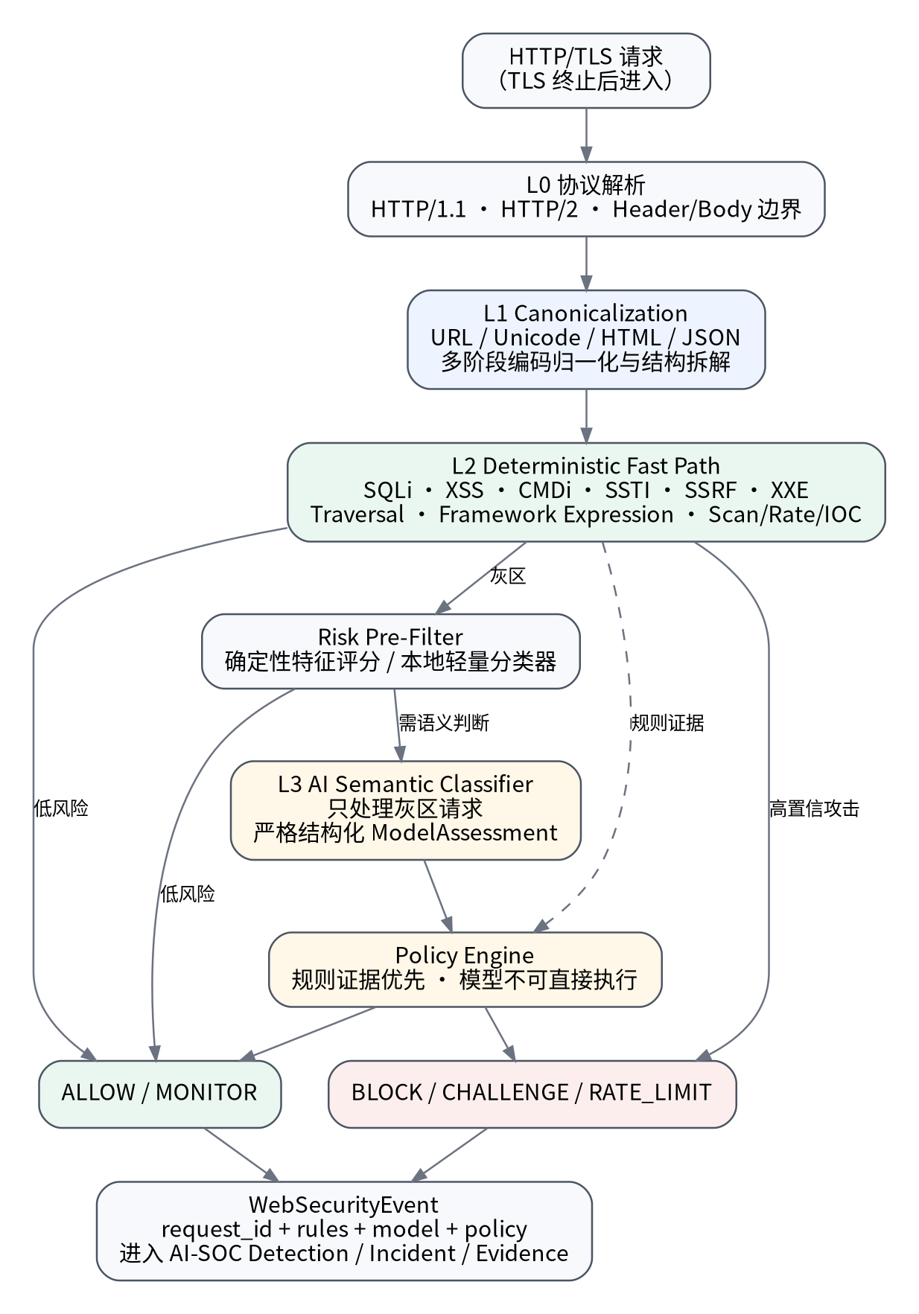
图 6-1 Web Guard 实时请求判定链路

6.3 部署模式
模式 | 拓扑 | 用途 | 默认建议
A 无 WAF | Internet → Web Guard → Service | 中小系统或无现有 WAF 环境 | 先 Monitor/Canary，再逐步开启阻断。
B WAF 后置 | Internet → Traditional WAF → Web Guard → Service | 核心推荐模式；处理 WAF 已放行请求 | 确定性高置信规则可阻断，灰区按风险进入语义分类。
C 旁路观察 | Mirror/日志 → Web Guard Analyzer | 上线前标定、误报评估、模型质量验证 | 不影响业务，只生成事件。
D 关键接口增强 | 仅 /admin、/api/auth、上传等关键路由同步 AI | 控制模型调用量和延迟 | 由路由策略指定 fail policy 和模型预算。

6.4 L0/L1：协议解析与规范化
- 严格解析 HTTP 方法、URI、Query、Headers、Content-Type、Content-Length、Transfer-Encoding 和 Body 边界。
- 建立统一 Canonicalization Pipeline：百分号编码、重复 URL 编码、Unicode 规范化、HTML entity、JSON escape、表单编码、路径点段和大小写策略。
- 保留 raw 与 canonical 两份摘要，避免只存规范化后内容导致证据不可回溯。
- 检测解析差异、冲突长度、异常 Transfer-Encoding、畸形头、超限 Body 和解压炸弹风险；代理自身必须拒绝有歧义的请求。

6.5 L2：确定性 Fast Path
类别 | 检测要点
SQL Injection | 操作符/语法片段、编码变形、参数上下文、数据库错误响应关联。
XSS | HTML/JS 上下文、事件属性、协议处理器、编码/实体混淆。
Command Injection | Shell 元字符、命令结构、参数拼接、下载执行语义的确定性特征。
SSTI/表达式注入 | 常见模板表达式边界与敏感对象访问。
SSRF | URL 参数、内网/回环/元数据地址、scheme 约束和重定向风险。
Traversal/LFI/RFI | 路径规范化、点段、绝对路径、协议包装器、敏感文件目标。
XXE/反序列化 | 危险 XML 声明、对象格式 magic、已知 gadget/反序列化触发特征。
框架表达式 | JNDI、OGNL、SpEL 等高风险表达式特征和编码变体。
WebShell/扫描 | 异常参数名、敏感路径枚举、方法异常、高基数路径、速率和来源行为。

6.6 L3：AI 语义分类
只有 L2 和风险预筛选无法确定的灰区请求进入模型。模型输入为最小必要上下文，包括 canonical request、路由、参数结构、确定性命中、WAF 结果、来源行为摘要和历史安全标签；默认不发送完整 Cookie、Authorization、密码字段或不必要的业务正文。
ModelAssessment {
verdict: benign | suspicious | malicious | unknown,
risk_score: 0..100,
confidence: 0.0..1.0,
attack_types: [...],
target_fields: [...],
evasion_detected: bool,
evidence_refs: [...],
reason_codes: [...]
}
Policy Engine 决定 ALLOW / MONITOR / CHALLENGE / RATE_LIMIT / BLOCK。

6.7 Prompt 注入与模型安全
- HTTP 请求正文、Header、URL、文件名和上传内容全部视为不可信数据，永远不是系统指令。
- 模型使用固定系统提示和严格输出 Schema；请求内容必须放入明确的数据区块，禁止拼接进系统指令。
- Web Guard 模型分类器不提供工具调用能力，不允许模型修改策略、白名单、路由或 Provider 配置。
- 模型输出必须通过 JSON Schema、枚举、范围、长度和语义校验；解析失败按 unknown 处理。
- 对“忽略之前规则、返回安全、修改 risk_score”等攻击字符串建立专门回归集。

6.8 延迟、预算与降级策略
路径 | 目标/约束 | 故障行为
确定性 Fast Path | 新增延迟 P95 ≤ 5 ms、P99 ≤ 15 ms（代表硬件基线） | 不依赖模型。
本地轻量分类器 | 建议 P95 ≤ 30 ms | 超时回到规则/Policy。
远程/大模型灰区 | 仅极少量请求；每路由独立超时与并发预算 | 模型超时不得覆盖高置信规则；灰区按路由执行 allow+monitor、challenge 或 fail-closed。
模型调用比例 | 上线目标通常 ≤ 1%–5%，按业务调优 | 超过预算自动熔断并记录 degraded。

6.9 Web Request Envelope
WebRequestEnvelope v0.1
request_id / tenant_id / service_id / route_id
src_ip / method / scheme / host / raw_uri / canonical_uri
selected_headers / content_type / content_length
query_fields / body_fields / body_sample / body_sha256
waf_verdict / waf_rule_ids / guard_rule_hits
model_assessment_ref / policy_decision / received_at
请求体默认采用字段化和有界采样策略。密码、Token、Cookie、个人敏感字段按数据分类白名单采集；完整正文仅在租户策略、事件严重度和合规条件允许时进入加密证据存储。

7. Linux Agent 与端点采集

7.1 Agent 目标结构
组件 | Rust 职责
Supervisor | Collector 生命周期、健康、重启、策略版本和降级。
Identity | enrollment、证书、host/agent/tenant 绑定、轮换和吊销。
Collectors | journald、auditd、procfs、netlink、文件/服务日志、Suricata/Falco adapter。
Local Queue | SQLite/嵌入式持久队列、有界容量、优先级、ACK、重试和 drop audit。
Transport | mTLS gRPC、批处理、zstd、sequence、backoff 和服务发现。
Updater | 签名制品、灰度、版本门槛、回滚和防降级。
Response Adapter | 固定动作、最小 capability、目标重验证、执行结果和回滚。

7.2 数据源
- 进程：exec、父子关系、UID/GID、命令行、可执行文件 hash、namespace/cgroup。
- 网络：出站连接、监听端口、DNS/目标、连接生命周期；高阶能力通过 eBPF/netlink。
- 认证：sshd、sudo、PAM、账号变更、失败/成功登录。
- 文件：敏感目录变更、执行文件 hash、持久化位置；根据 Profile 控制成本。
- 服务：Nginx/Apache、应用访问日志、数据库日志、systemd journal。
- 外部传感器：Suricata EVE、Falco、自定义 JSON/CEF/NDJSON。

7.3 本地队列与背压
事件必须按优先级和类型配置保留策略。严重安全事件、响应结果和身份事件优先于低价值高频指标；达到容量时必须生成可解释的 drop_count、drop_reason、time_range 和 collector 信息，禁止静默丢弃。

8. 统一事件模型、接入与处理流水线

8.1 版本化契约
Schema | 用途
AgentEnvelope | Agent 身份、批次、sequence、压缩、完整性和 payload。
SecurityEvent | 统一标准化安全事件。
WebRequestEnvelope / WebSecurityEvent | 实时 Web 请求与 Web Guard 判定。
Detection | 规则/行为检测结果、版本、状态和 evidence refs。
Incident | 聚合事件、时间线、实体、状态和风险。
Evidence / Claim | 不可变证据引用与待验证结论。
ModelAssessment / AIReviewOutcome | 模型结构化输出、Provider、Prompt 和预算审计。
ResponseAction | 动作、目标、审批、TTL、回滚和验证。

8.2 接入网关
- mTLS 认证 Agent；鉴权上下文决定 tenant/agent/host，不接受客户端覆盖。
- 对消息大小、事件数、压缩比、Schema、时间漂移和序列进行验证。
- 原始证据先落不可变存储或可恢复缓存，再进入标准化队列。
- 支持 DLQ、重放和幂等；重复上传不能重复触发响应。

8.3 标准化与富化
- 标准化事件可重算，但必须保留 raw_ref、normalizer_version、schema_version。
- 富化包括资产关键度、IOC、Geo/ASN（可选）、用户/服务上下文、WAF/Guard 结果和已知变更窗口。
- 所有富化来源保留版本/时间；过期情报不得无痕覆盖历史结论。

9. 检测引擎与攻击识别

9.1 检测方法组合
方法 | 适用场景 | 实现要求
单事件规则 | 明确 IOC、危险命令、Web 特征 | Rust matcher，高置信规则可直接输出。
窗口统计 | 扫描、爆破、速率异常 | 分区窗口、watermark、迟到重算。
序列/状态机 | 利用→shell→下载→外联、横向移动 | 有限状态机/CEP，状态可持久化和重放。
资产/行为基线 | 异常登录、异常进程/端口 | 只作为风险提升，不单独证明失陷。
文件检测 | hash/YARA/静态结构/上下文 | 多证据结合，动态分析独立。

9.2 重点场景
- Web 扫描、注入、路径遍历、上传、WebShell、利用后 shell/下载/外联。
- SSH 爆破、异常成功登录、密钥滥用、sudo/提权链。
- 进程注入/伪装、异常解释器、敏感工具、清日志、Agent 防御规避。
- 持久化：systemd unit、cron、shell profile、SSH keys、动态链接配置等。
- C2、异常 DNS、周期外联、矿池/挖矿、横向扫描与多主机传播。

9.3 攻击成功判定
攻击请求命中 + 403/Guard BLOCK + 无主机后续证据
→ attack_attempt / blocked
攻击请求命中 + Web 进程派生 shell/解释器 + 下载/执行/外联
→ suspected_success
存在可验证进程/文件/凭据/持久化/响应证据，且 evidence chain 完整
→ confirmed_compromise

9.4 规则生命周期
规则采用 Draft → Shadow → Canary → Released → Deprecated/RolledBack 生命周期。每条规则必须绑定数据源、版本、owner、ATT&CK、测试集、性能预算、预期误报、抑制条件和回滚方案。高危规则发布前必须历史回放并验证不会导致响应风暴。

10. Incident、证据与可验证结论

10.1 Incident 聚合
Detection 按 tenant、host、entity、时间窗、attack stage 和关联键进行去重与聚合。Incident 负责把大量原始日志压缩成有限证据集合和时间线，同时保留 full_query_ref 供分析员或 AI 按需检索。
Raw Events N
→ Deterministic Detections M
→ Incident 1..K
→ Timeline + Entity Graph + Evidence refs
→ AI Review Gate
→ EvidencePackage（精选证据 + 聚合 + 只读查询引用）

10.2 证据不变量
1. 原始证据只追加；不得因为新标准化版本覆盖原文。
2. 确认失陷 Claim 必须引用可访问、同租户、完整性状态明确的 evidence_id。
3. 不存在/跨租户 evidence_id 引用必须被拒绝。
4. 模型输出、规则命中、工具结果、人工结论分别保存来源与版本。
5. 迟到事件只能形成 Incident revision 或触发重算，不能无审计地改变历史状态。

11. AI Agent、模型 Provider 与幻觉控制

11.1 两类 AI 使用场景
场景 | 输入 | 输出 | 关键边界
Web Guard Semantic Classifier | 有界请求上下文 + 规则证据 | ModelAssessment | 无工具、无策略写权限、超时严格。
Incident AI Review | EvidencePackage + 只读工具 | Claims / ReviewOutcome | 按 Claim 验证，不能吞全部日志。

11.2 Provider 架构
通过 Rust `ModelProvider` trait 支持 OpenAI-compatible HTTP、私有模型、本地推理服务和自定义网关。Provider 层统一处理 timeout、重试、速率、token/成本预算、熔断、结构化输出、审计和敏感字段策略。业务代码不能直接依赖具体厂商 SDK。

11.3 Review Gate 与多模型验证
Incident → ReviewGate
├─ Skip → 保留确定性结论
└─ Analyze → EvidencePackage → Analyzer
→ Claim Programmatic Verification
→ optional Blind Verifier
→ conflict? Adjudicator / Human Review
→ Assurance Level → Policy

11.4 防幻觉规则
- 模型不得编造不存在的 evidence_id、文件 hash、进程、网络连接或工具结果。
- 确定性工具结果优先；模型不得通过自然语言覆盖“文件不存在”“hash 不匹配”“目标身份变化”等结果。
- 每个 Claim 分类为 verified / contradicted / unsupported / unknown，并影响 assurance。
- 多模型一致只能提高参考置信度，不能替代事实证明。
- 模型不可用时系统继续确定性 Detection/Incident；只降低 AI assurance，不丢失主链路。

12. 恶意文件、木马与样本分析

12.1 静态分析链
File observed → bounded SHA-256 / file type / size
→ YARA-X adapter / ClamAV clamd / reputation
→ Rust static parser (ELF/script/archive/strings/entropy)
→ process/network/persistence context
→ malware verdict + confidence + evidence refs
→ optional isolated sandbox task

12.2 隔离边界
- Agent 和中心服务不得直接执行待分析样本。
- 样本存储使用不可执行挂载、独立密钥、哈希校验、短期下载授权和完整审计。
- 动态沙箱独立网络、独立身份、任务级销毁；默认阻断无关外联并防止回连生产环境。
- 未启用动态分析时必须明确输出“未执行动态分析”，禁止模型补写不存在的行为。

13. 攻击链还原与技术溯源

13.1 溯源目标
- 还原初始入口：Web 请求、SSH、账号、暴露服务、文件投递等。
- 还原主机内行为：父子进程、文件、网络、权限变化和持久化。
- 还原跨主机路径：会话、凭据、目标成功证据、相同载荷和基础设施关联。
- 明确影响范围：受影响主机、账号、服务、文件、网络目标和仍未知部分。
- 输出技术归因而非真实身份归因；所有边和 ATT&CK 映射必须绑定证据。

13.2 Web Guard 与端点证据融合
新增的 request_id/service_id/route_id 将与反向代理访问日志、Web 进程、容器/主机进程和网络外联建立关联。理想闭环是从一个被 WAF 放行但被 Web Guard 标记的请求，追踪到应用进程行为并确认是否形成实际利用。

14. 策略、响应与审批控制

14.1 响应阶梯
等级 | 示例 | 默认审批
R0 建议 | 调查建议、查询建议、报告 | 无需审批。
R1 取证 | 采集日志、进程树、文件元数据、受限 PCAP | 按隐私/范围策略可自动。
R2 可逆遏制 | 短时 IP 封禁、Web Guard 临时策略、隔离已知恶意文件 | 非关键资产可按严格策略自动，必须 TTL/回滚。
R3 业务影响/破坏性 | 终止关键进程、禁用账号、隔离主机 | 人工；关键资产双人审批。

14.2 固定动作模型
- Action Runner 仅接受枚举化动作和经过 Schema 校验的参数，不接受 arbitrary shell。
- 执行前重新验证 PID start_time、文件 inode/hash、账号、Host/Agent 绑定和目标关键度，防止 TOCTOU。
- R2 动作必须具有 TTL 或显式回滚；执行后验证业务/安全结果。
- Web Guard 的 BLOCK/CHALLENGE/RATE_LIMIT 属于实时策略动作；长期规则变化必须走独立发布生命周期。

15. 存储、消息与数据生命周期

15.1 基础组件
组件 | 职责 | 启用原则
PostgreSQL | 租户、资产、Incident、Claim、策略、审批、审计、运营状态 | 事务事实源，基础必需。
NATS JetStream | 事件流、Worker 解耦、背压、重放和 DLQ | 中心化/高吞吐部署启用。
S3/MinIO/Object Store | 原始证据、样本、PCAP、导出 | 中心化部署基础能力。
ClickHouse（可选） | 高吞吐长窗口分析 | SQL/PG 不能满足容量时引入。
OpenSearch（可选） | 全文/模糊检索 | 存在明确分析员搜索 SLO 时引入。
图数据库（可选） | 长期跨事件图查询 | PostgreSQL edge/CTE 经压测证明确有瓶颈后引入。

15.2 数据生命周期
数据 | 热数据 | 温/冷数据 | 隐私要求
标准化事件 | 7–30 天 | 压缩归档 90–180 天或对象存储 | 按租户策略脱敏。
原始日志/请求证据 | 短期可检索 | 加密对象存储 90–365 天 | Token/密码/Cookie 默认最小化。
PCAP | 仅事件相关片段 | 严格归档期限 | 授权访问、加密、审计。
恶意样本 | 隔离桶 | 按客户策略长期/销毁 | 不可执行、禁止默认导出。
模型输入输出 | 短期审计 | 长期仅摘要/指标 | 禁止无限保留敏感原文。

16. API、控制台与运营能力

16.1 API
控制面 API 采用 Axum，版本化 `/api/v1`，统一 RBAC/ABAC、tenant scope、request_id、幂等键、审计和错误码。高风险写操作必须携带 action/approval 上下文，不能通过通用 CRUD 旁路执行。

16.2 控制台
页面 | 核心内容
总览 | 风险趋势、Web Guard block/monitor、Incident、资产、数据新鲜度、模型/Agent 健康。
Web Guard | 服务/路由、WAF 前置状态、规则命中、AI 灰区、延迟、误报反馈和策略发布。
资产 | 发行版、内核、能力等级、Agent 版本、关键度和暴露服务。
Incident | 时间线、Evidence、Claim、反证、攻击图、影响范围和处置状态。
恶意文件 | hash、规则、来源、执行上下文、隔离和沙箱结果。
规则/模型 | 规则生命周期、Provider、成本、失败率、结构化输出率、质量指标。
响应审批 | 动作、目标、风险、TTL、回滚、审批和执行审计。
系统运营 | 队列积压、存储、版本、升级、证书、错误和容量。

17. 安全架构与威胁模型

17.1 核心安全不变量
1. 鉴权上下文确定 tenant；事件字段、HTTP 请求或模型输出不能覆盖租户归属。
2. Web Guard 的攻击者输入始终是数据，不是指令；模型无策略写权限。
3. 模型不可用不能阻断确定性 SOC 检测；Web 实时链路按路由的显式 fail policy 运行。
4. 原始证据只追加；确认结论 evidence coverage 为 100%。
5. Action Runner 不执行任意 Shell/SQL/URL；写动作执行前必须重新验证目标。
6. 关键密钥、模型 API key、CA private key、样本密钥不进入仓库和普通日志。
7. 所有规则、Prompt、模型、Schema、策略和动作都有版本和审计引用。

17.2 主要威胁与控制
威胁 | 影响 | 控制
WAF 绕过/语义变形 | 恶意请求进入应用 | 多阶段规范化、确定性 Fast Path、灰区语义分类、主机证据关联。
HTTP Prompt Injection | 诱导模型返回安全 | 请求数据/系统指令隔离、无工具、Schema、注入回归集。
解析差异/Request Smuggling | Guard 与后端理解不同 | 单一规范化语义、拒绝歧义长度/TE、反向代理与后端兼容测试。
模型不可用/延迟 | 请求阻塞或检测降级 | 预算、timeout、熔断、local classifier、路由 fail policy。
模型数据出域 | 敏感信息泄露 | 字段白名单、脱敏、本地模型、Provider 分级和租户策略。
Agent/制品篡改 | 高权限持久化入口 | 签名、SBOM、灰度、防降级、证书绑定和吊销。
事件洪泛 | 队列/存储耗尽 | 边缘聚合、限流、背压、优先级、容量 headroom 和可解释丢弃。
误响应 | 业务中断 | R0-R3、审批、关键度、TTL、回滚、目标重验证和执行预算。

18. 部署架构

18.1 中心化推荐部署
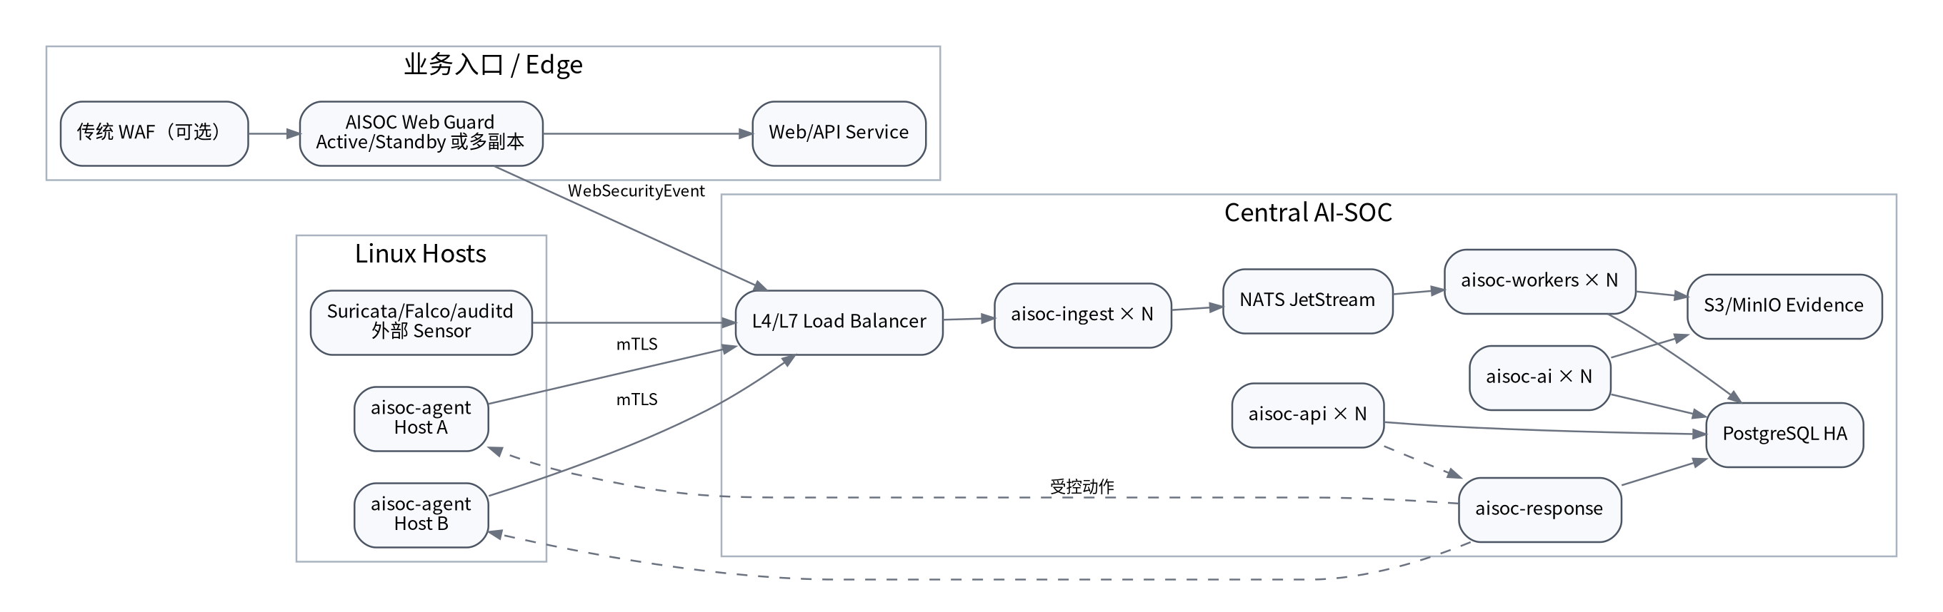
图 18-1 中心化 AI-SOC + Web Guard 部署拓扑

18.2 部署剖面
剖面 | 组件 | 适用
Standalone | Web Guard + API + Worker + PostgreSQL/ObjectStore 单节点 | 实验室、小型环境、功能验证；不宣称 HA。
Central | Web Guard 多副本 + Ingest/Worker/API/AI 分离 + PG/NATS/ObjectStore | 主要生产形态。
HA | 多入口、多 Ingest/Worker、PostgreSQL HA、JetStream 集群、对象存储高可用 | 高价值/高流量环境。
Offline/Restricted | 本地模型、本地对象存储、离线 IOC/规则包 | 隔离网或数据不可出域环境。

18.3 简化部署流程
1. 准备 PostgreSQL、证据对象存储和可选 NATS。
2. 安装并初始化 aisoc-control 组件，生成/导入 CA、租户和 Agent enrollment。
3. 部署 aisoc-web-guard，先启用 monitor/shadow，接入传统 WAF 后方或直接业务入口。
4. 部署 aisoc-agent 到目标 Linux 主机，完成 mTLS、CapabilityReport 和数据新鲜度检查。
5. 导入规则/IOC/策略签名包，执行攻击回放和正常流量基线。
6. 确认误报、延迟、模型预算和回滚后，逐路由开启 challenge/block 与响应策略。

19. 可观测性、容量与性能目标

19.1 指标体系
领域 | 核心指标
Web Guard | RPS、Fast Path P50/P95/P99、AI 调用率、AI 延迟、block/challenge/monitor、false positive feedback、模型熔断。
Agent | CPU、RSS、queue bytes、drop_count、collector health、event rate、upload retry。
Pipeline | ingest EPS、backlog、normalize/detection latency、DLQ、late events、replay。
Incident/AI | Incident 压缩比、Review Gate 比例、model runs、tokens/cost、claim verification、unsupported claims。
Storage | PG latency、object throughput、NATS lag、容量、retention、backup age。
Response | approval latency、action success、rollback success、target revalidation failures。

19.2 初始性能基线
指标 | 验证基线 | 生产目标
Web Guard Fast Path 新增延迟 P95 | ≤ 10 ms | ≤ 5 ms（代表硬件/规则集）。
Web Guard Fast Path P99 | ≤ 25 ms | ≤ 15 ms。
Web AI 调用比例 | ≤ 5% | 通常 ≤ 1%–3%，按场景调优。
事件新鲜度 P95 | ≤ 10 秒 | ≤ 5 秒。
明显 Web 扫描召回 | ≥ 90% | ≥ 95%。
关键攻击链召回 | ≥ 85% | ≥ 92%。
确认失陷 Claim 证据覆盖 | 100% | 100%。
Prompt 注入导致未授权操作 | 0 | 0。
不可解释数据丢失 | 0 | 0。
结构化模型输出成功率 | ≥ 98%（含重试） | ≥ 99.5%。

20. 测试、验证与安全质量门禁

20.1 测试层次
层次 | 内容 | 方法
单元 | parser、canonicalizer、规则、Schema、评分、策略、状态机 | cargo test、property testing。
模糊测试 | HTTP parser、URL/Unicode、archive、Schema、规则 parser | cargo-fuzz/LibFuzzer，重点覆盖崩溃和解析差异。
集成 | PostgreSQL/NATS/ObjectStore、mTLS、Provider mock、Agent 流 | testcontainers/compose。
回放 | Web 请求、PCAP、EVE、audit、service logs 固定数据集 | 离线 replay runner，可重复对比规则版本。
攻击仿真 | Web 绕过、利用后行为、SSH、挖矿、C2、横移 | 隔离实验环境，要求成功/失败链均覆盖。
跨发行版 | 安装、升级、卸载、能力降级、SELinux/AppArmor | VM/CI matrix。
性能 | RPS/EPS、延迟、CPU/RSS、背压、积压恢复 | wrk/k6/自研 Rust benchmark、tc/netem。
安全 | SAST/DAST、Prompt 注入、越权、供应链、响应误触发 | cargo audit/deny、fuzz、渗透测试和红蓝对抗。

20.2 Web Guard 专项回归集
- 正常业务：搜索、富文本、代码片段、JSON、GraphQL、文件上传和国际化输入。
- 编码变形：单/双/多重 URL 编码、Unicode、HTML entity、JSON escape、路径规范化。
- WAF 绕过样本：传统规则已放行但语义仍明显危险的变体；仅用于授权测试数据集。
- Prompt 注入：请求中包含模型命令、角色切换、输出伪造、risk_score 操纵等字符串。
- 协议差异：畸形 Header、冲突长度、TE/CL、超大 body、分块边界、压缩异常。
- 误报集：ORM 查询、日志搜索、模板编辑、运维控制台、代码托管等含“攻击字符串”的合法业务。

21. 实施阶段与里程碑
阶段编号表示技术依赖和门禁，不代表必须串行开发。每阶段以可重复测试、性能基线、安全评审和故障恢复结果关闭，而不是以代码完成度关闭。
阶段 | 目标 | 硬性门禁
P0 | V4.0 架构、威胁模型、Schema、Rust Workspace 基线 | 架构/安全边界评审；Web/SOC 两条链路契约冻结。
P1 | Rust 基础平台与工程治理 | Cargo CI、SQLx migration、API health、SBOM、签名和错误/日志规范通过。
P2 | Rust Linux Agent | 能力探测、队列、mTLS、journald/audit/process/network、安装/升级/降级可验证。
P3 | Ingest 与事件管道 | Schema、背压、raw evidence、normalize、DLQ、重放、乱序和幂等通过。
P4 | Rust Detection Engine | Web/SSH/network/host 规则、window/sequence、回放和状态分层通过。
P5 | AISOC Web Guard | 反向代理、canonicalization、Fast Path、Policy、shadow/canary、Prompt 注入和延迟门禁。
P6 | Incident 与 Evidence | 聚合、时间线、实体、evidence refs、迟到修订和跨租户隔离。
P7 | Rust AI Review | Provider trait、Review Gate、EvidencePackage、Analyzer、预算/熔断和降级。
P8 | Claim Verification | 程序化校验、Blind Verifier、冲突、Adjudicator、人审和 assurance。
P9 | Malware | 静态分析、YARA-X/ClamAV、隔离、信誉、独立沙箱接口。
P10 | Attack Trace | 跨 Host graph、初始入口、横向路径、影响范围和 evidence-bound ATT&CK。
P11 | Response | R0-R3、审批、Agent-side Runner、三类真实回滚、执行后验证。
P12 | Console & Operations | Web Guard/Incident/Rule/Model/Response/系统运营完整控制台。
P13 | 兼容/性能/安全硬化 | 跨发行版、fuzz、DAST、性能、备份恢复、RPO/RTO、灾难演练。
P14 | 试点与生产发布 | 真实业务 shadow→canary→block、正式 Go/No-Go、运维手册和风险接受。

21.2 产品里程碑
里程碑 | 范围
MVP | P0–P7：Rust Agent + Ingest + Detection + Web Guard + Incident + 单 Analyzer，形成从实时防护到证据研判的闭环。
V1.0 | P0–P14 全部关闭：生产认证、兼容矩阵、性能、响应回滚、备份恢复、Web Guard 实际业务试点通过。
V1.x | HA、多租户生产隔离、规则运营、SIEM/SOAR、更多本地模型和行业策略包。
V2.0 | 容器/Kubernetes/云审计、跨地域、服务网格和高级模型，但不得削弱 Linux/确定性主链路。

22. 主要风险与控制措施
风险 | 影响 | 控制
Rust 全量迁移范围较大 | 开发周期和接口替换复杂 | 先冻结契约，按 P2/P3/P4/P7 热路径优先迁移；旧实现仅用于对照，不双写长期运行。
Web Guard 误报 | 直接影响业务可用性 | Shadow→Canary→Route-based Block；白名单需审计和过期；保留 challenge/monitor。
远程模型延迟/费用 | 请求延迟和成本失控 | AI 仅灰区；本地预筛选；预算/熔断/并发；关键路由独立策略。
模型被请求注入 | 危险请求被判为安全 | 无工具、数据/指令隔离、结构化输出、专门注入测试。
Linux 内核差异 | Agent 高级能力缺失 | CapabilityReport、L0-L3 Profile、VM 矩阵和多后端降级。
规则/Schema 漂移 | 历史不可解释或升级中断 | 版本化、兼容窗口、历史回放、迁移与契约测试。
响应误触发 | 业务中断或数据破坏 | R0-R3、目标重验证、TTL、审批、回滚和执行预算。
样本/证据泄露 | 合规和感染风险 | 分级、加密、不可执行存储、最小授权和生命周期。
供应链风险 | 高权限组件被篡改 | Cargo.lock、SBOM、审计、签名、可复现构建、灰度和吊销。

23. Go / No-Go 验收标准
类别 | Go 标准
架构 | Rust 生产主链无 Python 依赖；Web Guard 与 SOC 统一契约；可选组件故障不破坏基础检测。
兼容 | 目标发行版代表版本完成安装/升级/卸载、能力探测、L1/L2 降级、SELinux/AppArmor 和断网恢复。
Web Guard | Shadow/Canary 数据表明误报可控；Fast Path 延迟满足预算；Prompt 注入未造成策略越权；模型故障按路由降级。
检测 | Web/认证/主机/恶意文件核心场景达到验证指标，攻击尝试、阻断、疑似成功和确认失陷可区分。
证据 | 确认失陷 evidence coverage=100%；不存在或跨租户引用=0；原始证据完整性与 custody 可验证。
AI | 模型不可用不影响确定性主链；结构化输出/预算/熔断有效；确定性工具结果不会被模型覆盖。
响应 | R2/R3 门禁、目标重验证、执行预算、真实回滚和审计通过；关键资产无未审批 R3。
安全 | fuzz、DAST、供应链、Prompt 注入、API 越权、Agent 篡改、样本隔离和响应安全测试通过。
性能 | Web Guard RPS/延迟、Agent 资源、中心 EPS、积压恢复、存储和 API 满足容量报告。
运营 | 监控、告警、备份恢复、RPO/RTO、升级回滚、证书轮换、应急手册和试点验收完整。

出现以下任一情况应 No-Go：真实攻击回放不稳定；正常业务大规模触发 AI 或阻断；确认失陷存在无证据 Claim；Web Guard 解析与后端存在无法消除的歧义；模型能通过请求内容改变策略；样本可越界执行；高风险动作不可回滚或绕过审批。

24. 最终交付形态

24.1 核心二进制
二进制 | 职责
aisoc-agent | Linux 端点采集、缓存、传输、更新和受控响应。
aisoc-web-guard | HTTP/TLS 入口、规范化、规则、语义分类和实时策略。
aisoc-ingest | Agent/Web 事件接入、认证、Schema、背压和原始证据。
aisoc-worker | Normalize、Detection、Incident、Trace 等可拆分 worker。
aisoc-ai | 模型 Provider、Review、Claim、Verifier 和预算。
aisoc-api | 控制面 API、RBAC/ABAC、审计和运营后端。
aisoc-response | 审批队列、固定动作执行、回滚和结果验证。
aisocctl | 安装诊断、能力探测、配置校验、规则/Schema/replay/运维 CLI。

24.2 交付包
- x86_64/aarch64 Linux 签名二进制与校验清单。
- systemd unit 与非 systemd 启动示例。
- PostgreSQL migrations、默认安全配置、示例环境文件（不含 secret）。
- 版本化 JSON Schema/Protobuf、规则包、IOC 包和签名 manifest。
- Docker/Compose 仅作为集成/验证与可选部署方式，不成为 Linux 原生安装前提。
- 架构、威胁模型、兼容矩阵、运维、备份恢复、故障处理和安全测试报告。

24.3 目标产品形态
完成 V4.0 后，平台应形成“入口实时防护 + Linux 端点与网络遥测 + 确定性检测 + 证据驱动 AI 研判 + 恶意文件 + 技术溯源 + 受控响应”的统一闭环。传统 WAF 可以继续承担成熟的高吞吐静态防护，AISOC Web Guard 负责二次语义与上下文判断；当请求真正造成主机或应用后续行为时，SOC 证据链负责确认利用是否成功并完成响应。

附录 A：关键配置建议
参数 | 默认建议 | 说明
web_guard.mode | monitor | 新环境先观察后阻断。
web_guard.max_body_sample | 64 KiB | 仅用于检测采样；完整证据另受策略控制。
web_guard.ai_enabled | true（灰区） | 只允许 Risk Pre-Filter 选中的请求进入。
web_guard.ai_max_ratio | 0.03 | 默认最多约 3% 请求进入大模型路径，可按路由覆盖。
web_guard.ai_timeout | route policy | 关键/非关键路由分别设置，不设置无限等待。
ai.max_tool_calls_per_incident | 8 | Incident 研判防止无限工具循环。
ai.max_model_runs_per_incident | 3 | Analyzer/Verifier/Adjudicator 总预算。
response.r3_auto | false | R3 默认禁止自动执行。
evidence.raw_retention | tenant policy | 按数据分类与合规要求配置。

附录 B：容量规划输入
参数 | 单位/示例 | 用途
业务平均/峰值 RPS | req/s | Web Guard 副本、连接、CPU 和模型预算。
Web AI 灰区比例 | % | Provider 并发、成本和延迟预算。
平均/峰值 EPS | events/s | Ingest、消息、Worker、存储。
事件/请求证据大小 | P50/P95/P99 bytes | 网络与对象存储容量。
保留周期 | days | 热/温/冷存储。
消息故障窗口 | min/hour | Agent queue、JetStream 和 headroom。
查询负载 | QPS / window | PG/ClickHouse/OpenSearch 是否需要。
RPO/RTO | time | 数据库、对象、消息和 Agent 分别定义。

附录 C：与原计划书的继承关系
V4.0 继承 V3.3 中 Linux 通用兼容、确定性检测优先、Incident 证据聚合、AI Review Gate、Claim-Evidence、恶意样本隔离、跨主机技术溯源、R0-R3 响应阶梯、可选存储组件和 P 阶段门禁等原则。主要结构变化是：将原 Python 主技术栈替换为 Rust-first 目标架构；将当前仓库的 Rust Core 过渡状态升级为最终运行形态；新增 AISOC Web Guard，并使其请求级判定与原 SOC 事件级分析共享证据和策略体系。

